Tatai Kistérségi Többcélú Társulás

TERÜLETFEJLESZTÉSI TERV

Ö S S Z E F O G L A L Ó

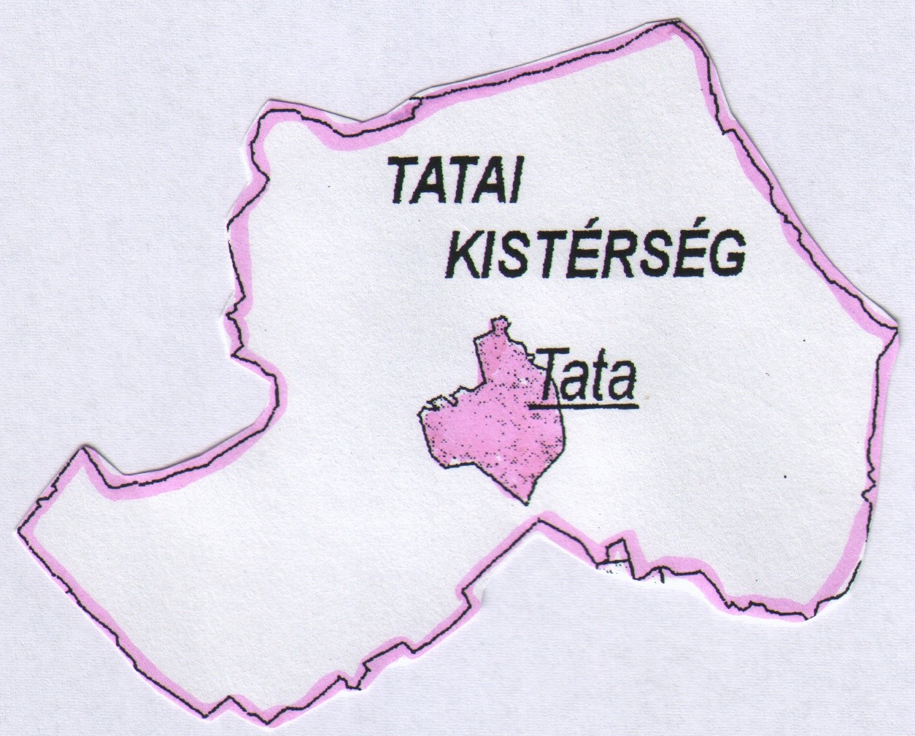

Készült: a Tatai Kistérségi Többcélú Társulás megbízásából

Készítette: Székesfehérvári Regionális Vállalkozásfejlesztési Alapítvány, 8000 Székesfehérvár, Budai út 9-11.
Dr. Tóth Ferenc, ügyvezető igazgató
Tel: 36-22-518-010, Fax: 36-22-518-013
E-mail:borbely@fejer-hvk.hu

Témavezető: Borbély Béláné
Közreműködők: Csabina Zoltán, Pintér Zsuzsanna, Tóth Attila, Csige János, Lippai Sándor, Musicz László, Osgyáni Zsuzsa, Sashalmi Béla

2005.
A Tatai Kistérség hosszú távú fejlesztési tervének szerkezete:

Területfejlesztési Koncepció

Általános körkép

A Tatai Kistérség Területfejlesztési Társulás 1996-ban jött létre.

A kistérség önkormányzatai képviselőtestületeik döntései alapján – az 1990.évi LXV. törvény 41.§ (1) bekezdésében foglaltak és az 1997. évi CXXXV. törvény 16.§-a alapján – a kistérség összehangolt fejlesztésének előmozdítása és az önkormányzati közszolgáltatások színvonalának emelése érdekében 2004. június 30-án létrehozták a Tatai Kistérségi Többcélú Társulást. A társulást, amelynek jelzőszáma 4106, az alábbi 10 település alkotja:

Baj Dunaalmás
Dunaszentmiklós Kocs
Naszály Neszmély
Szomód Tardos
Tata ( székhely város) Vértestolna

A Tatai Kistérség fejlődését meghatározó fejlesztési terv három szerkezeti egységből tevődik össze.

Az első a fejlesztési koncepció, amely a kistérség helyzetét, lehetőségeit, jövőképét, legfontosabb céljait és a fejlődési irányok alternatíváit vázolja fel.
A második részben – a területfejlesztési programozásban – az elfogadott fejlesztési koncepció stratégiája, megvalósításának főbb feltételei és módjai szerepelnek.
A harmadik egység pedig a fejlesztési stratégia realizálásának elemeit, operatív programját tartalmazza.

A fejlesztési terv kidolgozása során arra törekedtünk, hogy a kistérség valamennyi szereplőjének véleménye, elképzelése beépüljön az anyagba és olyan fejlesztési elképzelések, tervek szülessenek, amelyek megvalósítását a kistérség magáénak érzi és aktív részese kíván lenni.

A fejlesztési irányok meghatározásánál jelentős mértékben a kistérség településinek polgármestereivel, jegyzőivel, cégek-, intézmények vezetőivel, képviselőkkel folytatott személyes beszélgetésekre, strukturált mélyinterjúkra támaszkodtunk.

A szélesebb körű tájékoztatás érdekében kistérségi fórumokat szerveztünk, ahova a civil szervezetek és a vállalkozások képviselőit hívtuk meg, valamint a fejlesztési terv készítéséről folyamatos tájékoztatást adtunk a helyi médiában.

Figyelembe vettük a már korábban elkészült fejlesztési-, egy-egy szakterületre vonatkozó elemző-, tervezési anyagokat valamint a megyei, regionális fejlesztési stratégiákat.

A kistérség fejlődésén az ott élő emberek életlehetőségeinek javulását, az egyéni képességek kibontakozását, munkalehetőséget, a természeti környezet állapotának megóvását értjük. Ahhoz, hogy ezeket a lehetőségeket egy adott környezet optimálisan biztosíthassa, az érintettek közreműködésével készített és megvalósított tervre van szükség.

A Tatai Kistérség egyedi arculata

A Tatai kistérség közel negyvenezer lakosával Komárom-Esztergom megye harmadik legnépesebb és legsűrűbben lakott kistérsége. Területén három természetföldrajzi egység találkozik: a Komárom-Esztergomi síkság, a Vértesaljai-dombság és a Gerecse-vidék. Felszínére a viszonylag jelentős domborzati változatosság a jellemző. A megyének ez a vizekben leggazdagabb kistérsége. Fő vízfolyása a kistérséget északról, mintegy 10 km-es szakaszon határoló Duna, valamint az Által-ér legalsó, 15 km-es szakasza. A kistérség erdősültsége (22 %) jelentősnek mondható, bár területüket tekintve a mezőgazdasági hasznosítású földterületek a meghatározóak a kistérségben. A kistérség természeti tájainak kiterjedése meghaladja a kistérség területének 23 %-át. A kistérségi központ, Tata ugyan nem nevezhető ipari városnak, a városi iparterületek, a térségében található tájsebek (agyag- és homokbányák), valamint az intenzív mezőgazdasági művelés meglehetősen kedvezőtlen hatást gyakorolnak a táj környezeti állapotára. Mindehhez hozzájárul a kistérség közlekedés-földrajzi helyzetéből adódó zaj- és légszennyezés. Mindezek mellett a Dunakanyar után a Tatai kistérség rendelkezik a megye második legjelentősebb turisztikai potenciáljával, mind természeti, mind pedig épített környezetét tekintve.

A kistérség központjának, Tatának földrajzi fekvése igen kedvező, hiszen a Bécset és Budapestet összekötő közlekedési-gazdasági tengely mentén fekszik. A Tatától mintegy 150 kilométer távolságra fekvő Bécs két óra alatt, a régió gazdaságában szintén jelentős szerepet játszó, 100 kilométer távolságra lévő Pozsony pedig másfél óra alatt érhető el autópályán. Budapestről (és a Közép-Dunántúli régió központjából, Székesfehérvárról) egy órán belül elérhető a kistérségi központ, ami szintén kedvező. Komáromból fél órán, Esztergomból pedig háromnegyed órán belül eljuthatunk a kistérségi központba. Tatát a kistérség mindegyik településéről kevesebb, mint 20 percen belül megközelíthetjük közúton. A kistérségi községeknek a kistérségi központból közúti tömegközlekedéssel történő megközelítése sem okoz gondot, a járatsűrűség elfogadható.

Tatán keresztül halad a Bécs-Budapest vasúti fővonal, mindkét irányból sűrűn érkeznek a szerelvények, a nemzetközi vonatok túlnyomó része viszont nem áll meg a kistérségi központban.

A Dunától északra fekvő, s a kistérség szempontjából szomszédosnak tekinthető régióból a komáromi vagy az esztergomi határátkelőn keresztül vezet az út a Tatai kistérséghez, ugyanis a térségben nem működik sem rév, sem kompátkelő, ami hátrányt jelent a mindennapi társadalmi-gazdasági kapcsolatok tekintetében.

Mindent összevetve a Tatai kistérség külső közlekedési kapcsolatai tehát kedvezőnek tekinthetők, a belső közlekedési viszonyok viszont vegyesebb képet mutatnak. A kistérséget az M1-es autópálya, a 10-es számú elsőrendű főút, valamint a 1-es számú elsőrendű főút kapcsolja be az országos közúthálózatba. A 10-es számú főút a kistérség északi részén, a Duna völgyében halad, Budapest és az északnyugati országrész között teremti meg a közúti kapcsolatot. Ez az út irányonként egy-egy sávos, számos település belterületén halad keresztül, a fővárost északnyugat felől, az agglomerációs települések igen nagy forgalmi terhelése mellet éri el, így ezen közlekedve az utazási idő jóval magasabb az autópályához képest. Az 1-es számú főút Budapesttől Tatabányáig az M1-es autópálya mentén halad, majd a kistérséget – és gyakorlatilag magát Tatát is – észak-dél irányban átszelve Almásfüzitőnél csatlakozik a 10-es úthoz. Az 1-es út igen jelentős környezeti terhelést okoz Tatán, s mivel irányonként egysávos, az átlagos haladási sebesség is számottevően alacsonyabb rajta közlekedve, mint az autópályán.

A főútvonalak útburkolata kielégítő állapotban van, a mellékúthálózat burkolata ugyanakkor néhány szakaszon felújításra szorul. Az egyes településeket vagy településrészeket összekötő útszakaszok, illetve a potenciális turisztikai vonzerőket feltáró utak kiépítettsége és burkolatának állapota egyes esetekben nem megfelelő.
A térség alsórendű közúthálózata helyenként hiányos, különösen kedvezőtlen a közúti kapcsolat a kistérség és a Gerecse keleti települései között az útszakaszok hegy-, illetve dombvidéki vonalvezetése, nem megfelelő kiépítettsége miatt.

Az oktatás feltételrendszere átlag felettinek tekinthető a kistérségben, különösen ami a tárgyi feltételeket illeti, bár a fejlesztési lehetőségek szűkülése egyre inkább érzékelhető, s a későbbiekben egyre nagyobb, növekvő beruházást igényel majd.
- épületek állaga,
- bútorzat folyamatos cseréje,
- korszerű informatikai rendszer,
- sport- és játékudvar, stb.

A személyi feltételek vonatkozásában a megfelelő szakos ellátottság Tatán biztosított, valamennyi iskolában megközelíti a 100 %-ot. A községekben a szórás viszonylag nagy, jelentős eltérések vannak az egyes intézmények között.
Több iskolában elsősorban az alacsony óraszámú tantárgyak esetében (kémia, fizika) jelentkeznek hiányosságok, melyet néhány iskola óraadó tanárokkal old meg.
Az óvodákban a személyi feltételek a törvényi előírásoknak megfelelőek.

A kistérség helyzetét döntően három tényező határozza meg:

- kedvező természeti adottságai ( környezeti tényezők ),
- logisztikai értéke ( gazdaságföldrajzi tényezők),
- humán erőforrások alkalmassági szintje ( társadalmi tényezők ).

A Tatai Kistérség versenyképessége attól függ, hogy a meglévő adottságait milyen mértékben tudja kihasználni, milyen társadalmi konszenzust tud megteremteni a fejlesztési irányok meghatározásában, milyen eredményeket, sikereket ér el a többi kistérséggel folytatott versenyben és érdekérvényesítésben.

Jövőkép, célrendszer

A jövőkép legyen reális, röviden megfogalmazott, a szakemberek és a közvélemény számára egyaránt közérthető.

A Tatai Kistérség jövőképe 8-10 év távlatában:

Legyen a Tatai Kistérség a megújulás kistérsége

Ez a jövőkép egy olyan stabilan működő gazdasági-társadalmi környezet lehetőségeit vetíti előre, amelyben:
- a gazdaságfejlesztés terén a kistérség gazdasága folyamatosan és sokszínűen megújul és bővül, javul a versenyképesség,
- a társadalom fejlődése terén a kistérség polgárainak folyamatosan javuló életkörülményeket lehet biztosítani, amely párosul az emberi kapcsolatok megújulásával, az élethosszig tartó tanulással; megőrizve a kulturális és nemzetiségi hagyományokat,
- az épített- és természeti környezet megújításával, megóvásával általánossá válik a fenntartható fejlődés szemlélete.

Alapcél, amely a jövőképhez kapcsolódik és meghatározó:

A kistérségben élők életminőségének folyamatos javítása

Általános, stratégiai célok és a hozzátartozó specifikus, közvetlen célok:

1. A kiegyensúlyozott, fenntartható fejlődés gazdasági alapjainak megerősítése

1.1. Diverzifikált gazdaságfejlesztés
- iparfejlesztés,
- mezőgazdasági területek agro-potenciáljának optimális hasznosítása
- szolgáltatási ágazat, különösen a turizmus fejlesztése
- a kistérség földrajzi adottságait kihasználó logisztikai lehetőségek kiaknázása
1.2. Gazdasági integráció, gazdasági kapcsolatok elmélyítése
1.3. Versenyképesség, innovációs potenciál növelése

2. A természeti- és épített környezet minőségének megőrzése és javítása

2.1. Tájgazdálkodás megújítása, megóvása, természeti értékek leltára
2.2. Természeti értékek, zöldterületek, vizek rehabilitációja és védelme
2.3. Az épített környezet műszaki és esztétikai értéknövelése
Közösségi építmények, létesítmények felújítása, fejlesztése
Lakóingatlanok felújítása, fejlesztése ( beleértve a betelepítést segítő új
lakótelkek kialakítását is) Műemlékek megújítása és új funkcióval való ellátása
- 2.4. Településkép javítás
- 2.5. Kistérségi, települési barnamezős területek, bányakáros területek rehabilitációja
- 2.6. Környezettudatos nevelés

3. Az életkörülmények javítása, humán erőforrás fejlesztés

3.1. A gazdaság igényeihez igazodó és a foglalkoztatottság szintjét emelni
képes képzési kínálat
3.2. Foglalkoztatottság növelése
3.3. Az egészségügyi és a szociális ellátás fejlesztése
3.4. Kistérségi intézményrendszer kialakítása, közszolgáltatások hatékony
kistérségi koordinálása, fejlesztése
3.5. A kistérség integrálódása az információs társadalomba
3.6. Infrastruktúra megújítása, a települések közötti közlekedés javítása
3.7. Kulturális hagyományok őrzése, kultúra fejlesztése
3.8. A társadalmi aktivitás növelése, a civil szféra fejlesztése

4. A kistérségi identitás erősítése

4.1. Települések közötti együttműködés bővítése
4.2. Térségi kohézió erősítése
4.3. Térségmarketing
4.4. Érdekérvényesítés, a kistérség forrás-abszorbciós képességének erősítése
4.5. Magyary Zoltán közigazgatási reformjainak bázisán működő, EU konform
kistérségi és helyi intézményrendszer

A kistérségben a helyi gazdasági kontroll ( az, amikor a kistérség szereplőinek hatalmában áll befolyásolni a helyi gazdaság alakulását ) „annak révén növelhető, ha a hely becse az ahhoz kötődő kulturális identitás révén felértékelődik” ( Ray A.).

2. Területfejlesztési Program

Stratégia

Operatív Program

A jövőkép, alapcél , stratégiai célok, prioritások, programok egymásra épülése jelenti azt a stratégiát, amelyet a kistérség által kiválasztott fejlesztési irány érdekében követni célszerű.

Hangsúlyozni kell, hogy az egyes prioritások és közvetlen célok áthatják egymást, nem határolhatók el mereven: pl. az infrastrukturális fejlesztések az életminőség javításához, a környezetfejlesztéshez is hozzájárulnak, ugyanakkor gazdasági célokat is szolgálnak, ugyanígy a szakképzés, a kutatás-fejlesztés vagy a felsőoktatás hatásai a humán erőforrás fejlesztés és gazdaságfejlesztés prioritásaihoz is hozzájárulnak. Az egyes intézkedéseket ahhoz a prioritáshoz soroltuk be, ahol a legjellemzőbb, ahol hatásuk elsődleges.

Az egyes intézkedések részletezése, az intézkedés keretében támogatandó projektek behatárolása, a megvalósítás módja és feltételrendszere stb. jelen anyag harmadik fejezetésben, az operatív programban kerül kifejtésre.

A stratégia a kilenc prioritást tartalmazza részletesebben, az EU-s és a regionális programozási dokumentumokhoz hasonlóan az alábbi szerkezetben:

Indoklás – az adott terület helyzetértékelésének leírása, a kiválasztott prioritás szükségességének indoklása, visszacsatolás a helyzetértékelésben leírtakra

Általános cél – a prioritás megvalósításával elérni kívánt részcélok megfogalmazása

Hatásindikátorok – A prioritás általános hatásait jellemző társadalmi-gazdasági-,
környezeti indikátorok, mutatók, amelyek alapján az elérni kívánt eredmények ellenőrizhetők, így a program monitoringjához szolgálhatnak alapul

Intézkedések felsorolása – a prioritás megvalósítását szolgáló intézkedések, mint
operatív programok felsorolása, azok rövid leírása (az operatív programban ).

A Tatai Kistérségi Többcélú Társulási Tanács 2005. április 6-i ülésén, az 5/2005. (IV.6.) sz. határozatában elfogadta a Székesfehérvári Regionális Vállalkozásfejlesztési Alapítvány által a hosszú távú komplex kistérségi fejlesztési terv első részanyagaként elkészített területfejlesztési koncepciót, a következők szerint:

„ A stratégiai programot, valamint az operatív programokat a koncepcióban szereplő 4. számú fejlesztési lehetőség által megjelölt irányban kéri kidolgozni azzal a kitétellel, hogy a prioritásként kezelt tercier szektor mellett párhuzamosan vizsgálják és dolgozzák ki az egyéb területek fejlesztési lehetőségeit is.”

A különböző fejlesztési irányok bemutatása és azok várható hatásainak elemzése után kiválasztásra került, az a koncepcióban felvázolt fejlesztési modell, amely szerint a tercier szektor , a turizmus, az ahhoz kapcsolódó szolgáltatások, az ipari, logisztikai szolgáltatások valamint a mezőgazdasági szolgáltatások kapnak prioritást.

A gazdasági egyensúly- vesztés kiküszöbölése és a kistérség versenyképességének megőrzése érdekében szükséges azonban, hogy az iparfejlesztés is megfelelő hangsúlyt kapjon, különös tekintettel a tudás-intenzív iparágak befektetéseinek ösztönzésére, a környezetbarát technológiák adaptálására, a kis- és közepes vállalkozások támogatására és az innováció térnyerésére.

A kistérség fejlesztési stratégiájának szerkezetét, legfontosabb elemeit és azok egymáshoz való viszonyát mutatjuk be a következő táblázatban, amelyet a továbbiakban részletesen taglalunk.

